APP可优化点
- 增加电站总览：总览可参考web数据大屏，汇总站点数、装机功率、装机容量、 收益统计、充电量排名、转换效率排名等。
- 增加简介入口：站点缺少简介入口，无法查看站点信息，如运行时间，装机容量等。
- 账号类型区分业主和内部，呈现不同侧重点功能。

阳光云
阳光云为光伏、储能等新能源电站提供智能运营分析和移动端运维服务。服务内容主要包含：电站接入、远程参数配置、WLAN配置、数据采集、发电趋势监控、故障管理、智能推送、设备监控等。

亮点：
- 移动端功能齐全，与web端对齐，移动端功能设计简洁易操作
- 账号区分：账号类型分为业主用户和经销/安装商。 业主用户可以查看电站信息、创建电站、设置参数和分享电站等。 经销/安装商可以帮助业主用户创建电站，管理安装/运维的电站以及管理用户和组织等。
- 站点信息分层级，区分站点总览和单站信息
- 建站：2步快速建站，操作简便
- 运维：除了告警分级、推送，还支持查看故障录波任务

导航栏
总览：查看账号下所有电站的发电数据以及节能减排指数
电站：查看账号下所有电站，可以进行创建电站，电站信息查看和电站设置等操作。
故障：查看当前未关闭的故障以及历史故障详细信息。
服务：进行设备调试、秒级数据、视频教学、用户手册查看、意见反馈等操作。
我的：进行账号信息查看与设置等操作。
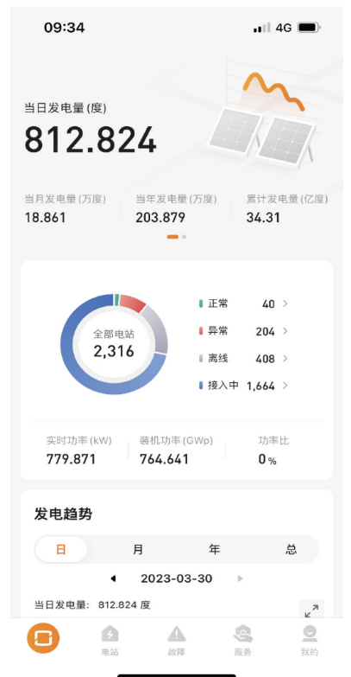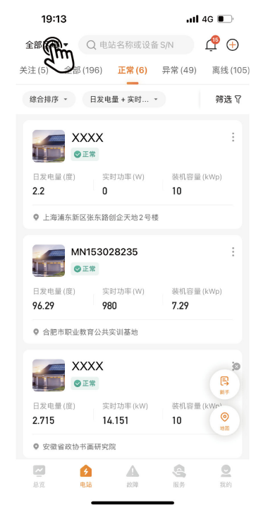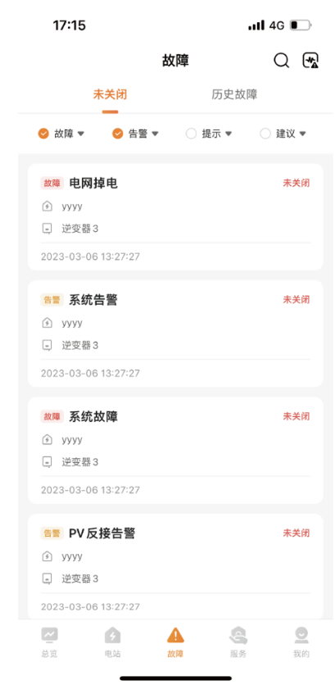

单个站点
概览、设备、故障、站点简介
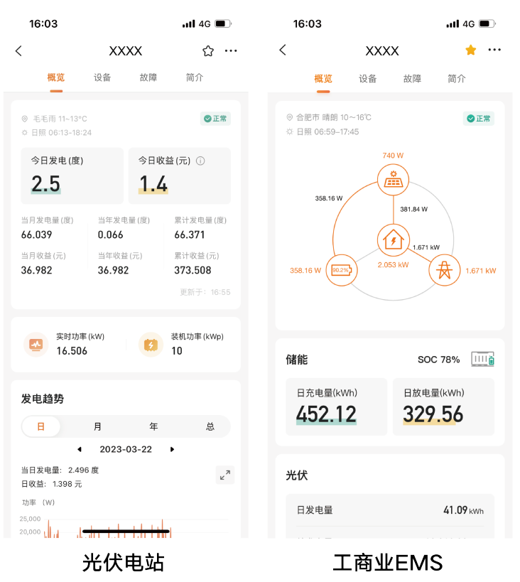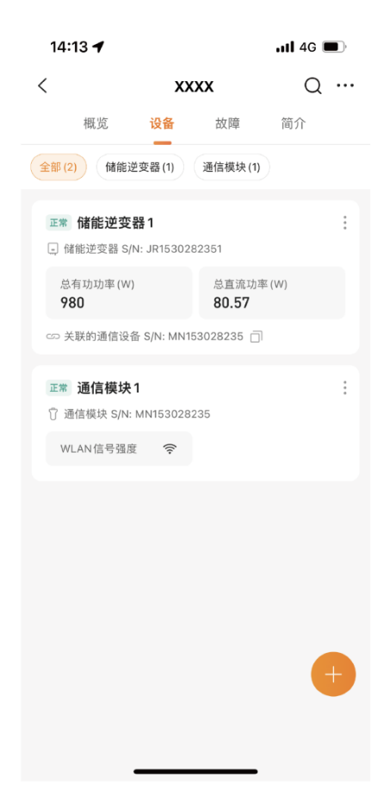
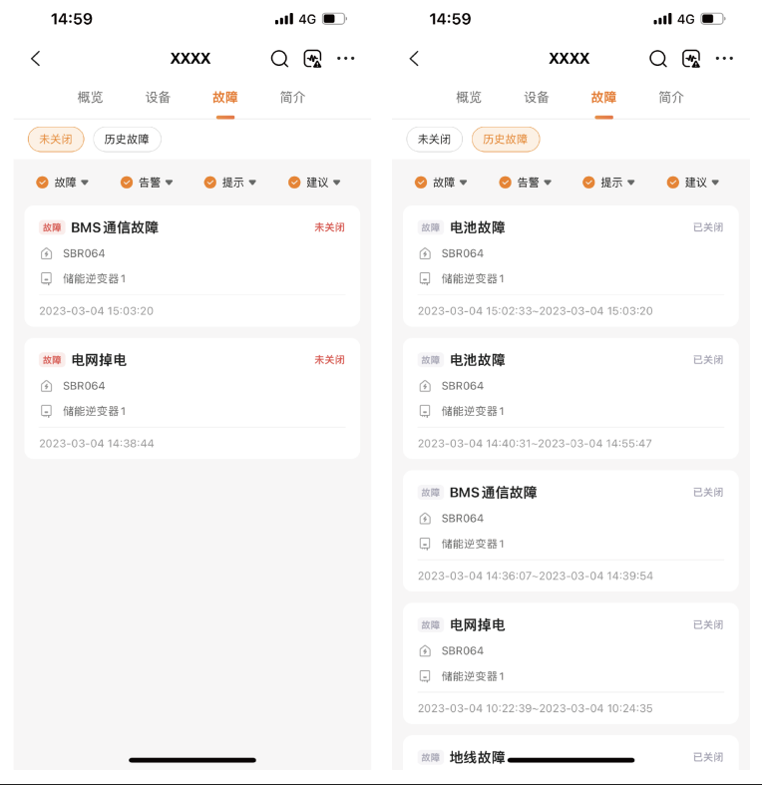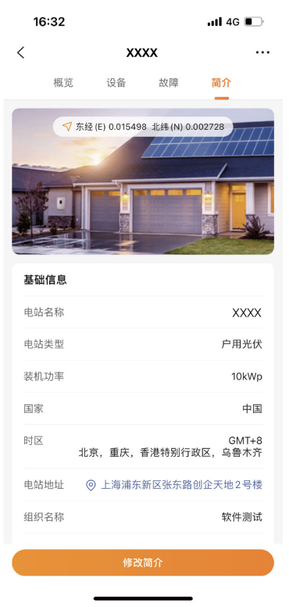

快速建站
- 1、填写电站信息、电价配置
- 2、扫码关联设备，上报数据，非必须，可后续在设备页面继续关联设备
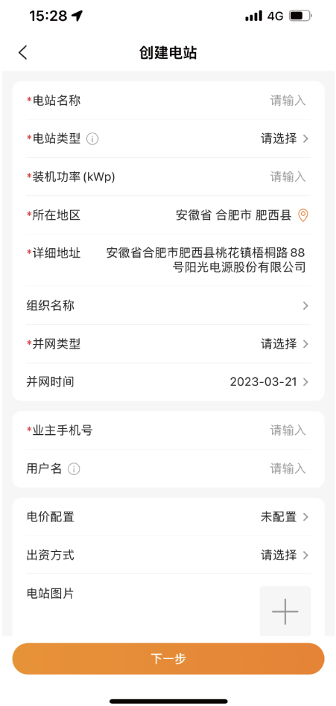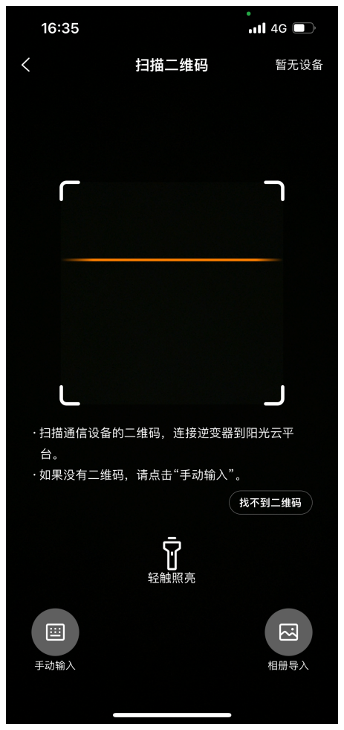
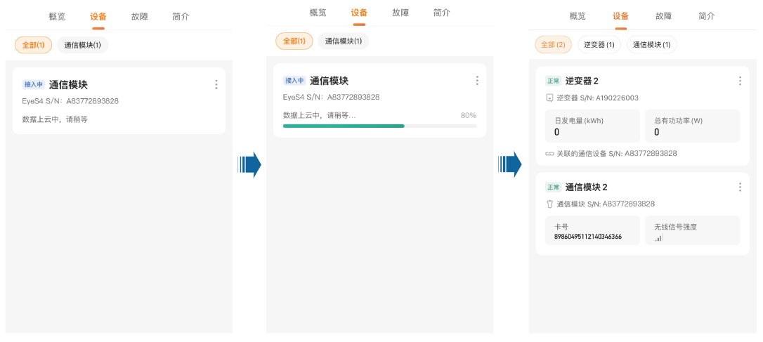

故障录波

- 对于发生的故障，可以查看和下载故障录波信息，记录设备故障前10秒到故障后60秒时间段的故障情况(记录电压、电流、温度等关键设备的电气参数变化，到微秒级别)，通过MQTT异步传输上云，支持远程运维分析，减低运维成本。
- AI方面的应用？为AI模型提供训练基础，提前故障预警
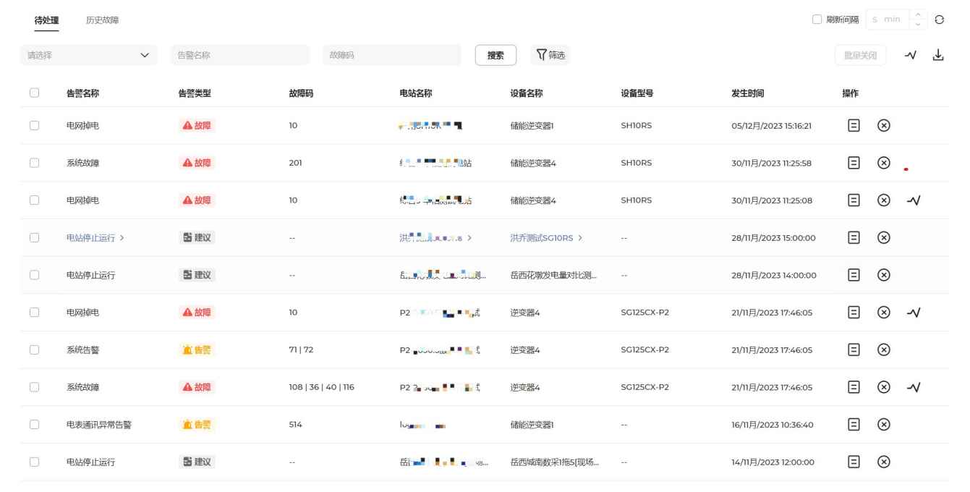
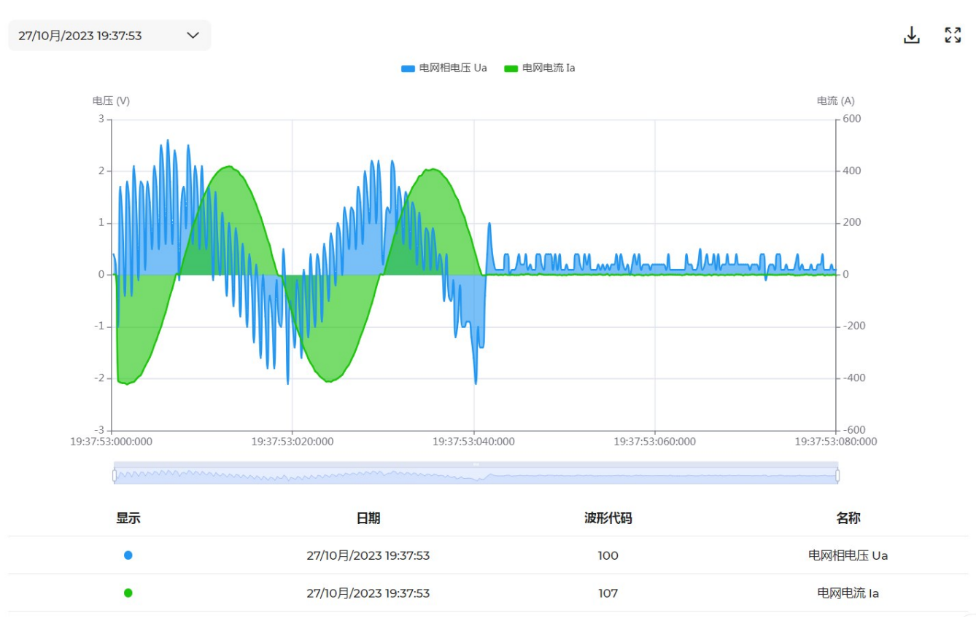
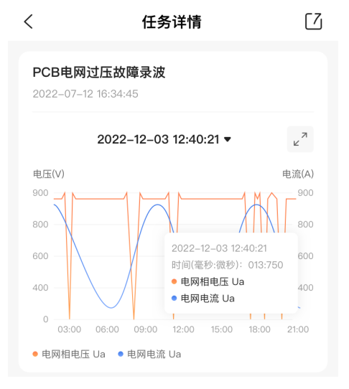

华为智能光伏

亮点
- 有良好的UI和交互设计体验
- 支持AI调度提升收益

导航栏
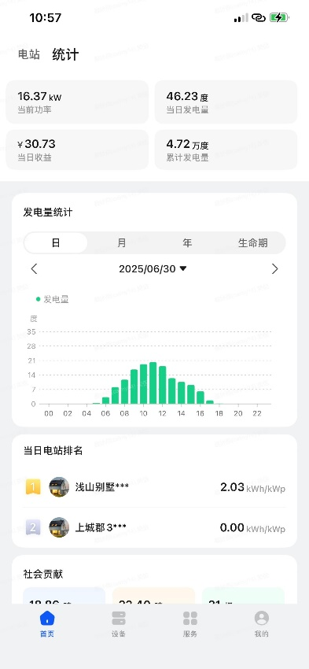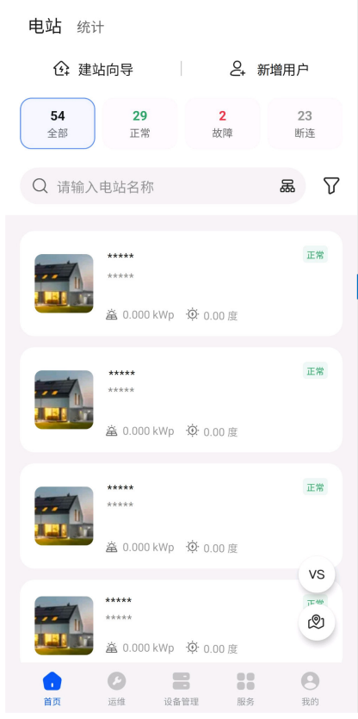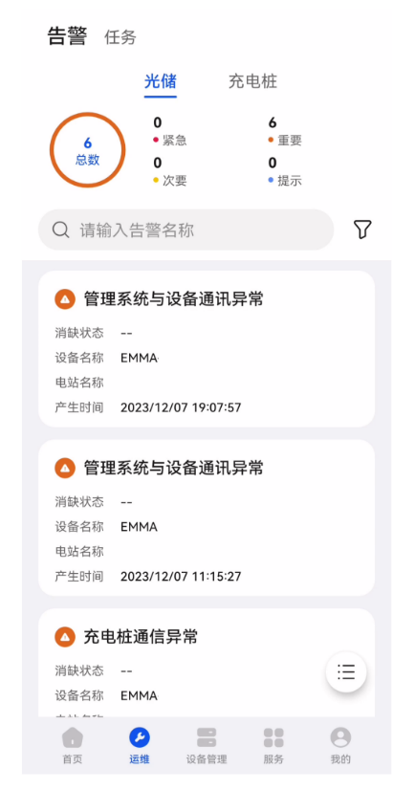
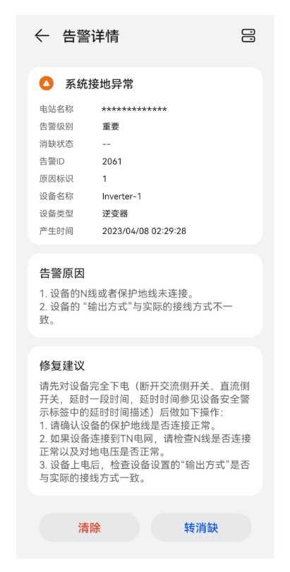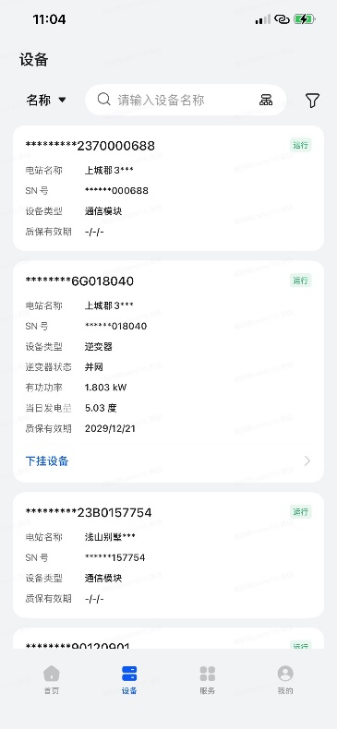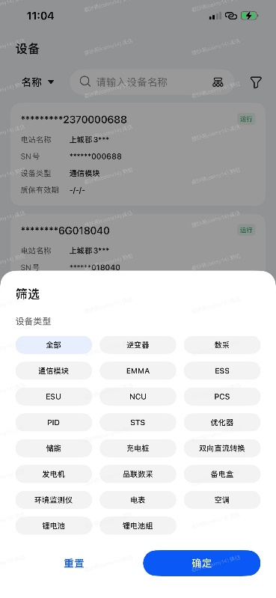

单个站点
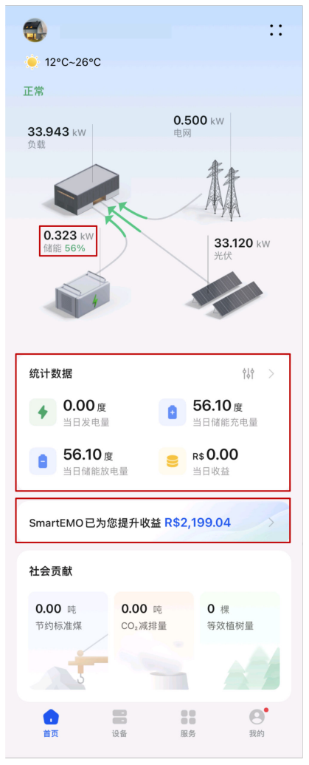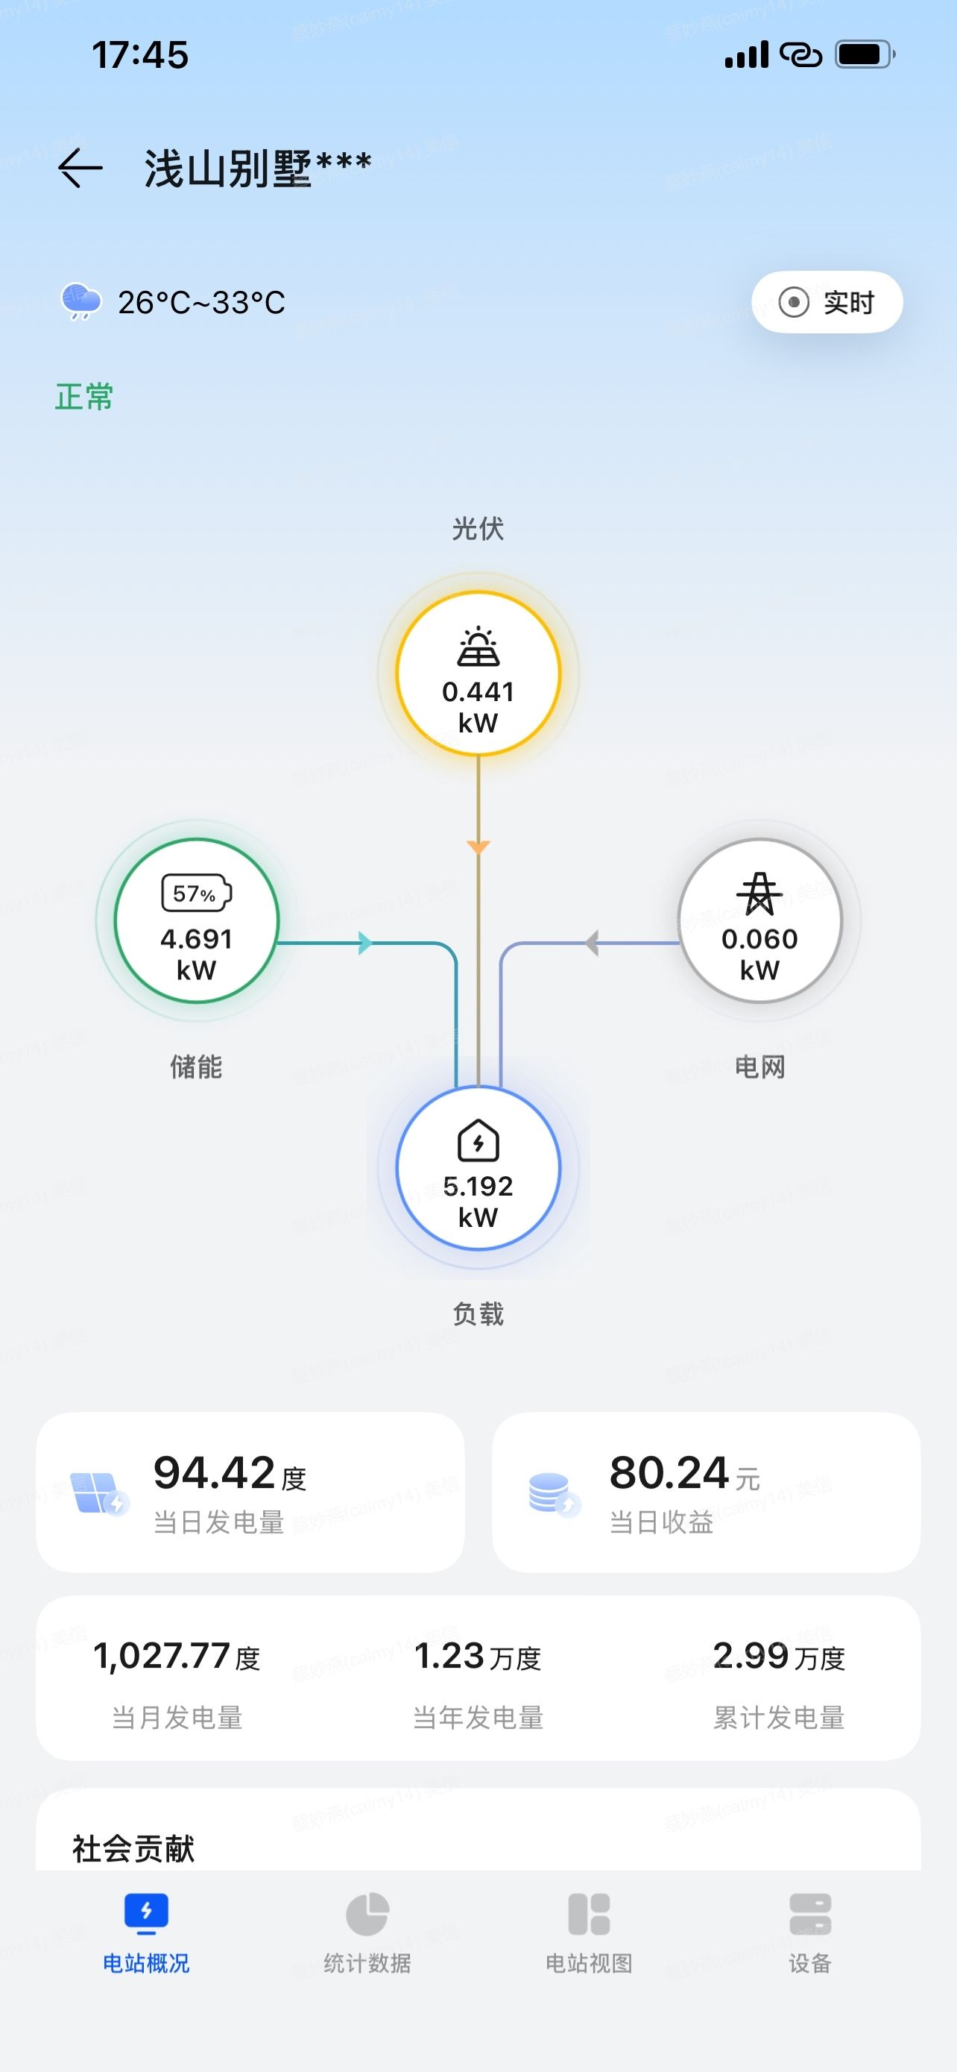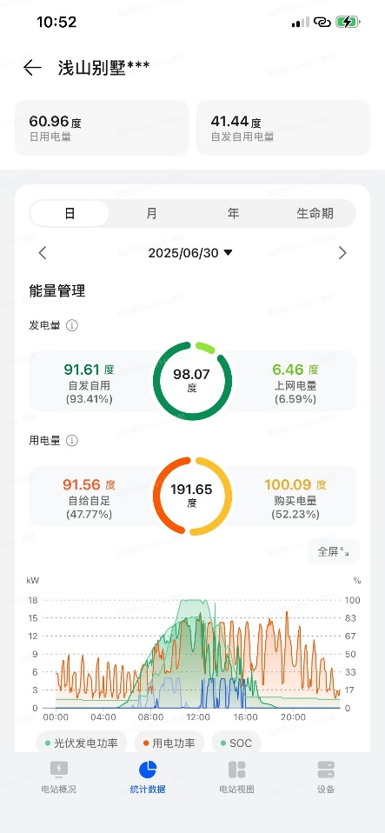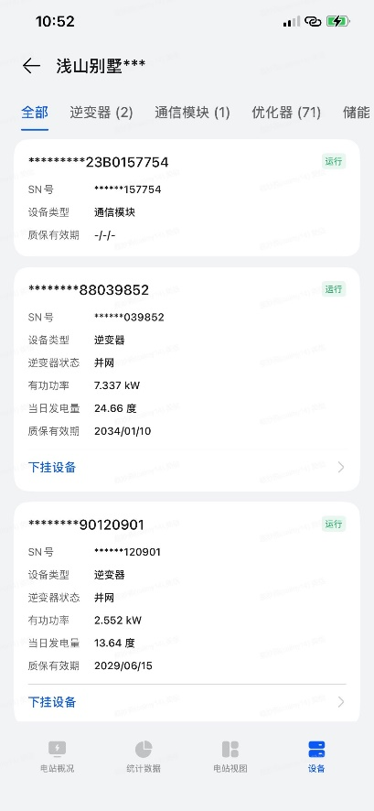

AI调度能量
